Big Car Remont более 10 лет предоставляет сервисные услуги, связанные с кузовным ремонтом грузовых автомобилей, автобусов, прицепной техники, сельхоз техники, спецтехники. Наши специалисты помогут эвакуировать Ваш автомобиль с любой точки России к нам в автосервис с минимальными затратами и максимально быстро. Отдел расчета стоимости ремонта в кротчайшие сроки подберут для Вас оптимальный вариант ремонта автомобиля. А специалисты ремонтной зоны качественно и быстро проведут необходимые работы по восстановлению автомобиля после ДТП.
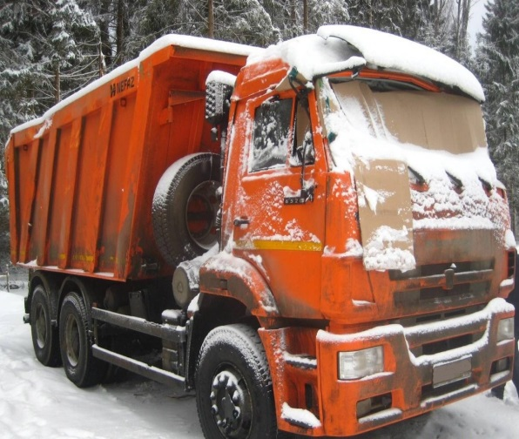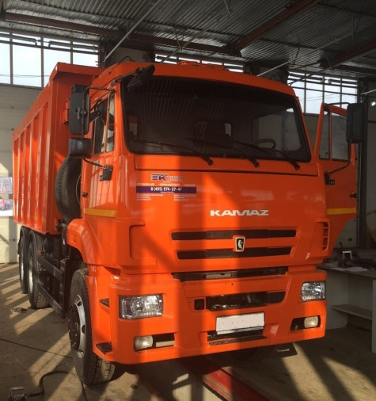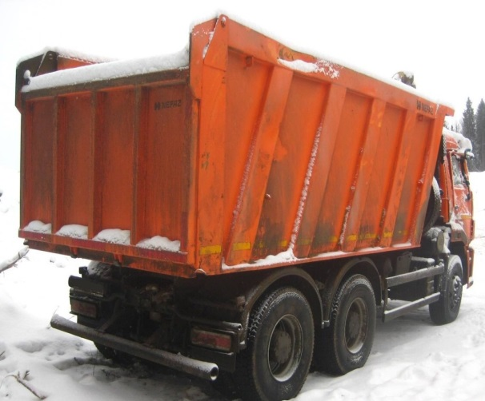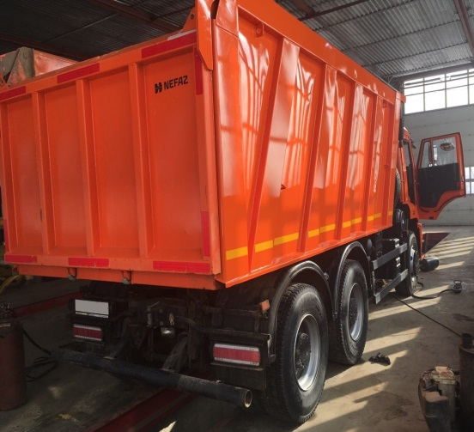
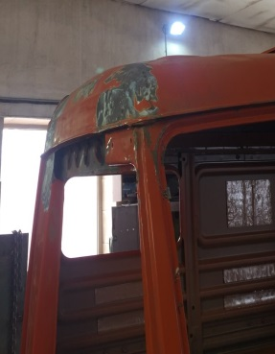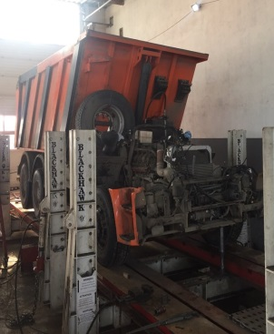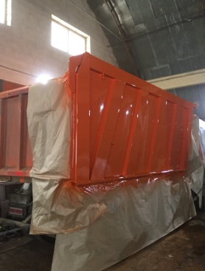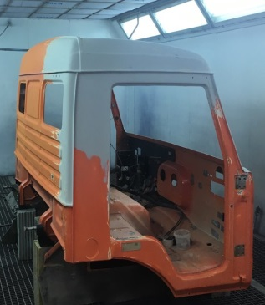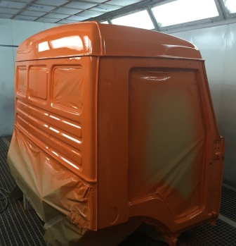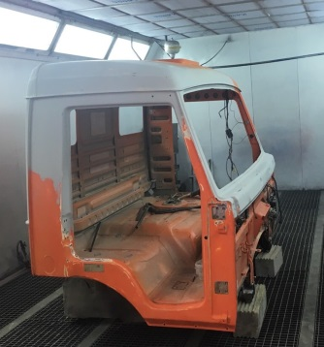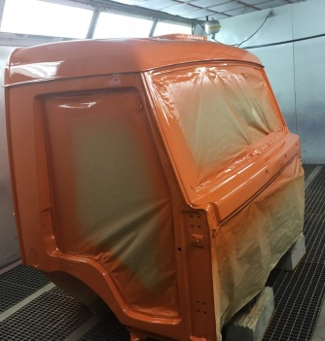
Наша компания занимается кузовным ремонтом, а именно: восстановление геометрии кузова и отдельных элементов на стапеле, правка рам, удаление трещин и изломов, ремонт диагональных смещений лонжеронов рам, замена отдельных элементов кабины, жестяные работы (вмятины, сколы, трещины и т.п.), установка автостекол, сварочные работы, подбираем лакокрасочные покрытия и осуществляем покрасочные работы).

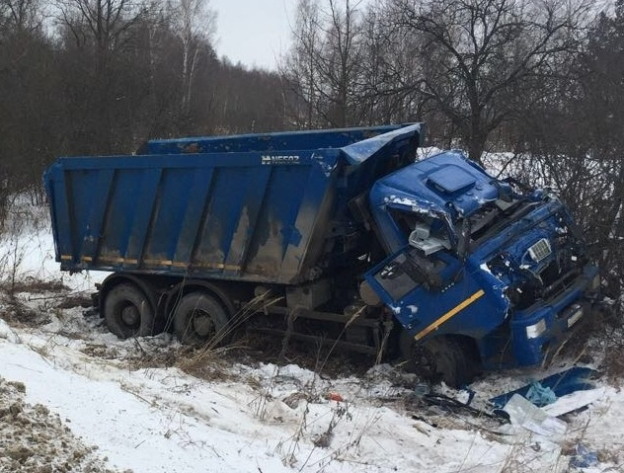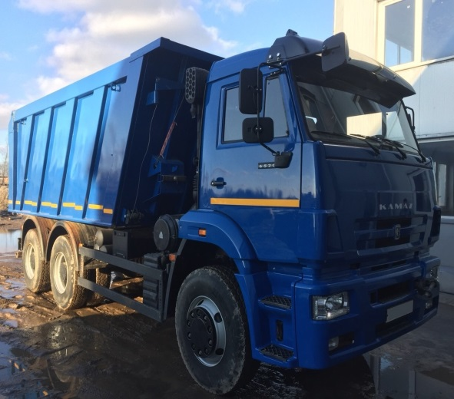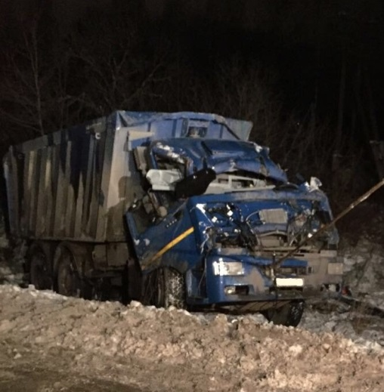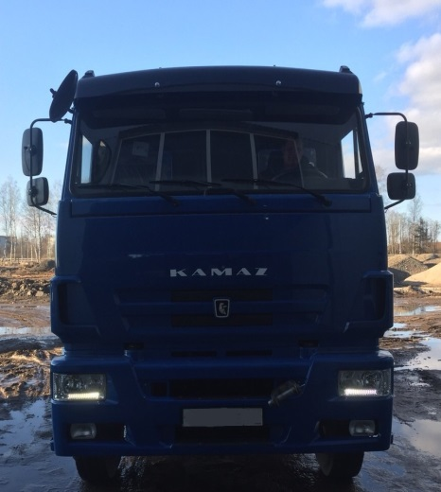
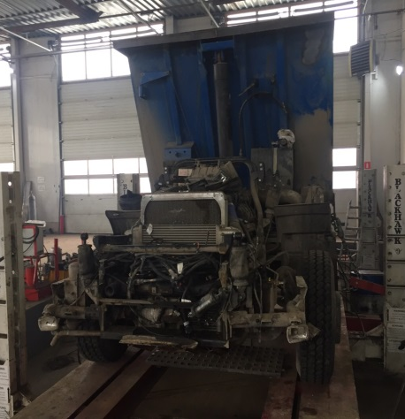 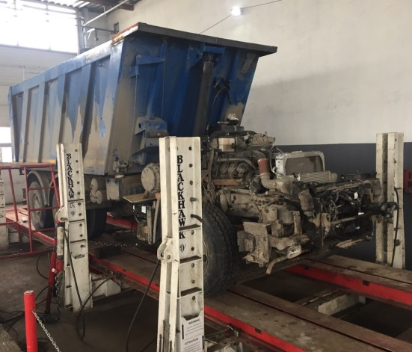 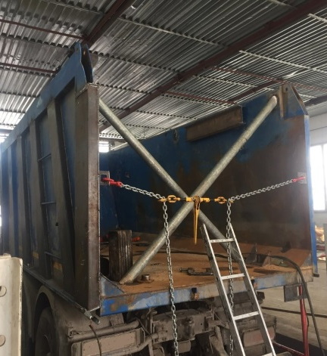 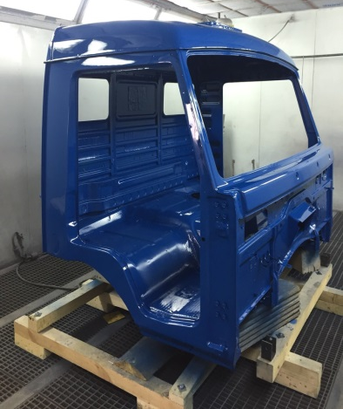 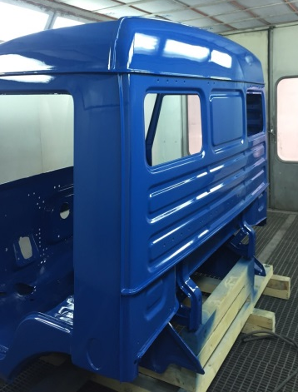Клиенты нашего автосервиса уже оценили преимущества нашей компании, такие как удобный сервис подбора запасных частей в совокупности с индивидуальным подходом и гибкой ценовой политикой. Мы заинтересованы в построении долгосрочных и взаимовыгодных отношений с нашими клиентами.

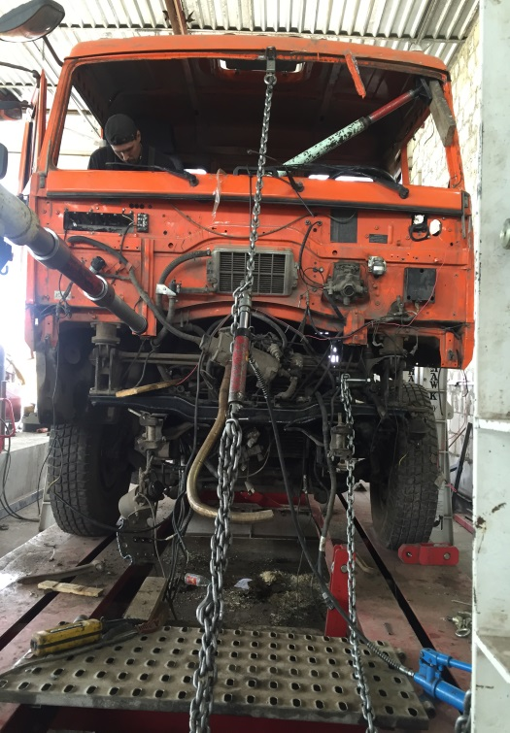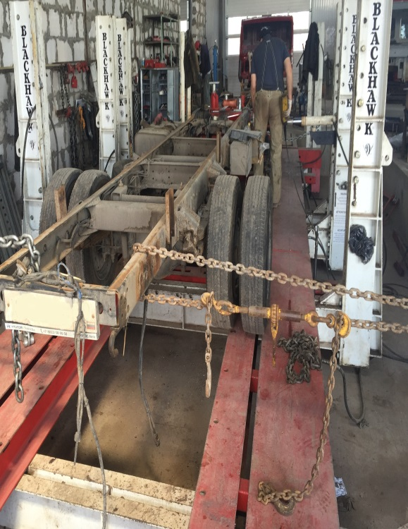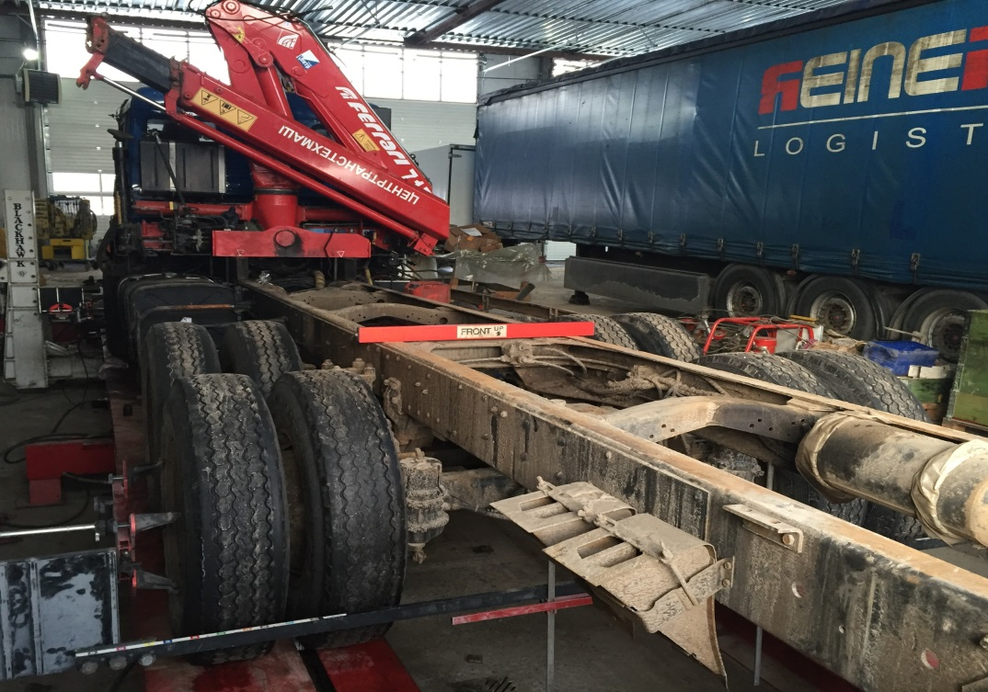

Проконсультируйтесь у наших специалистов по телефону 8-904-017-1573 и убедитесь сами!

